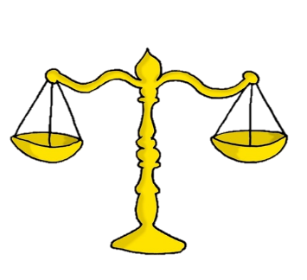
المملكة العربية السعودية
وزارة التعليم
مكتب التربية والتعليم بمحافظة الجبيل
قسم الصفوف الأولية
فقــــه
سلـــــوك
و
الاختبار الدوري للصف............مادة الفقه والسلوك الفترة ...........

اسم الطالبة : ...................................... المدرسة: ............................ الصف : .............................
المعيار | ذكر فروض الوضوء |  |  | رقمه  12
متقن | متقن | متقن | غير متقن | ملاحظة
100% | من 90% إلى أقل من 100% | من 80% إلى أقل من 90% | أقل من 80%
السؤال الأول :
أذكري أربعه من فروض الوضوء
- .......................................................
- .......................................................
- .......................................................
- ......................................................

المعيار | ذكر نواقض الوضوء  المحافظة على الصلوات الخمس في المسجد |  |  | رقمه  16  17
متقن | متقن | متقن | غير متقن | ملاحظة
100% | من 90% إلى أقل من 100% | من 80% إلى أقل من 90% | أقل من 80%
السؤال الثاني
اختاري الإجابة الصحيحة
- توضأت للصلاة ثم قضيت الحاجة قبل أن أصلي
( أصلي - أعيد الوضوء ثم أصلي )
- الصلاة هي الركن ( الثاني – الرابع )

المعيار | عدم الإسراف في استخدام الماء أثناء الوضوء التفريق بين الترتيب والموالاة في الوضوء |  |  | رقمه  13  14
متقن | متقن | متقن | غير متقن | ملاحظة
100% | من 90% إلى أقل من 100% | من 80% إلى أقل من 90% | أقل من 80%

السؤال الثالث:
أ ) ضعي كلمة( صح ) أمام العبارات الصحيحة وكلمة
( خطأ) أمام العبارات الخاطئة :
- الترتيب :هو غسل والوجه ثم الرجلين ثم اليدين ( )
- الموالاة :هي ألا يفصل بين غسل الأعضاء أثناء الوضوء فصلا طويلا ( )

ب) أكملي الفراغ التالي بما يناسب :
نهانا الدين الإسلامي عن .............................. في الماء أثناء الوضوء

